Ysgol y Gwernant
Pengwern
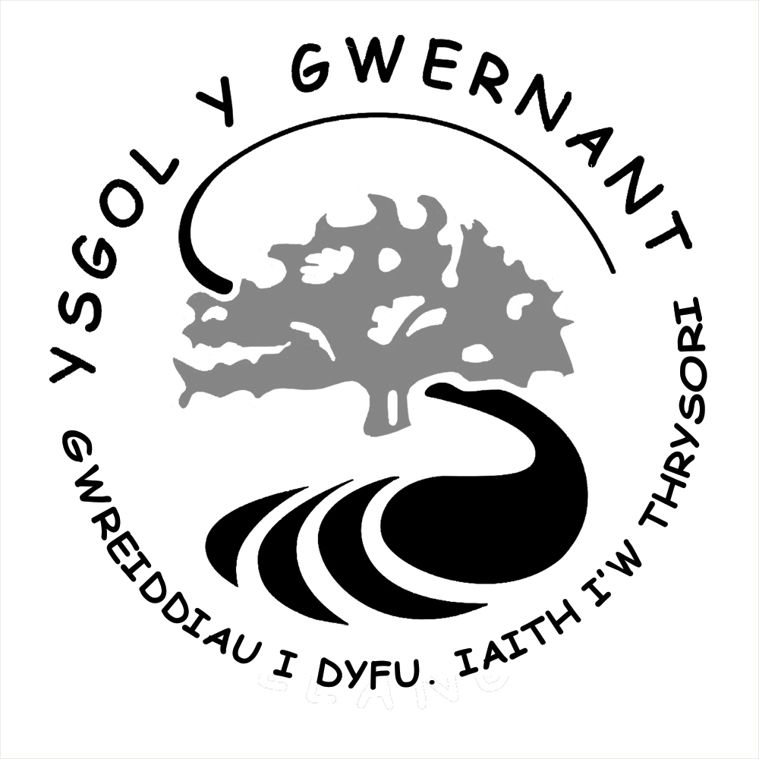
Llangollen
Sir Ddinbych LL20 8AR

Ffon: 01978 861986
Mr Gwyndaf Davies
Pennaeth Headteacher

Cysylltu a’r ysgol

Annwyl Riant/Gwarchodwr,
Os ydych eisiau pasio negeseuon ymlaen neu godi consyrn, gallwch gysylltu â’r ysgol drwy ffonio ar 01978861986 Os nad ydych yn cael ateb, gadewch neges ar y peiriant os gwelwch yn dda.
Yn anffodus oherwydd toriadau cyllidebol, nid yw hi’n bosib cyflogi ysgrifenyddes yn llawn amser eleni. Rwyf hefyd yn dysgu pob prynhawn dydd Mawrth a bob dydd Gwener, felly mae adegau pan na fydd neb yn y dderbynfa i ateb y ffon.
Isod mae ein oriau derbynfa/swyddfa ar gyfer 24/25:
Llun – 8.00 - 3.00
Mawrth – 8.00 -12.00
Mercher – 8.00 -12.00
Iau – 8.00 – 3.00
Gwener – 8.00 - 12.00

Gallwch hefyd e-bostio ysgol.gwernant@denbighshire.gov.uk.
Bydd y negeseuon yn cael eu pasio i’r athrawon neu unrhyw gonsyrn yn cael ei ddelio gan yr uwch dîm rheoli.

Gofynnir yn garedig i rieni beidio â chysylltu ag athrawon drwy Seesaw os gwelwch yn dda.

Diolch am eich cydweithrediad.

Cofion Cynnes

Mr Gwyndaf Davies




Ysgol y Gwernant
Pengwern
Llangollen
Sir Ddinbych LL20 8AR

Ffon: 01978 861986
Mr Gwyndaf Davies
Pennaeth Headteacher

Contacting the school

Dear Parent / Guardian,
If you would like to pass any messages on or raise any concerns about your child you can do so by phoning the school on 01978861986, if you do not get an answer then please leave a message on the answer phone.
Unfortunately, due to budget cuts we are unable to employ a full-time secretary this year, I also have teaching commitments every Tuesday afternoon and all day on a Friday this year, therefore there will be times when there is nobody in reception to answer calls.
Below are the office/reception hours for 24/25
Monday – 8.00 - 3.00
Tuesday – 8.00 -12.00
Wednesday – 8.00 -12.00
Thursday – 8.00 – 3.00
Friday – 8.00 - 12.00
You can also email the school at ysgol.gwernant@denbighshire.gov.uk.
Any messages will then be passed on to the teachers and any concerns will be dealt with by the school management team.

We kindly ask parents not to contact teachers through the Seesaw app please.

Thank You for your cooperation.

Kind regards

Mr Gwyndaf Davies

